Опитувальний лист
для розробки техніко-комерційної пропозиції на поставку рейкового транспортного візка.

Замовник:
Телефон: |  | E-mail:
П.І.Б., контактної особи:
Посада та підрозділ:
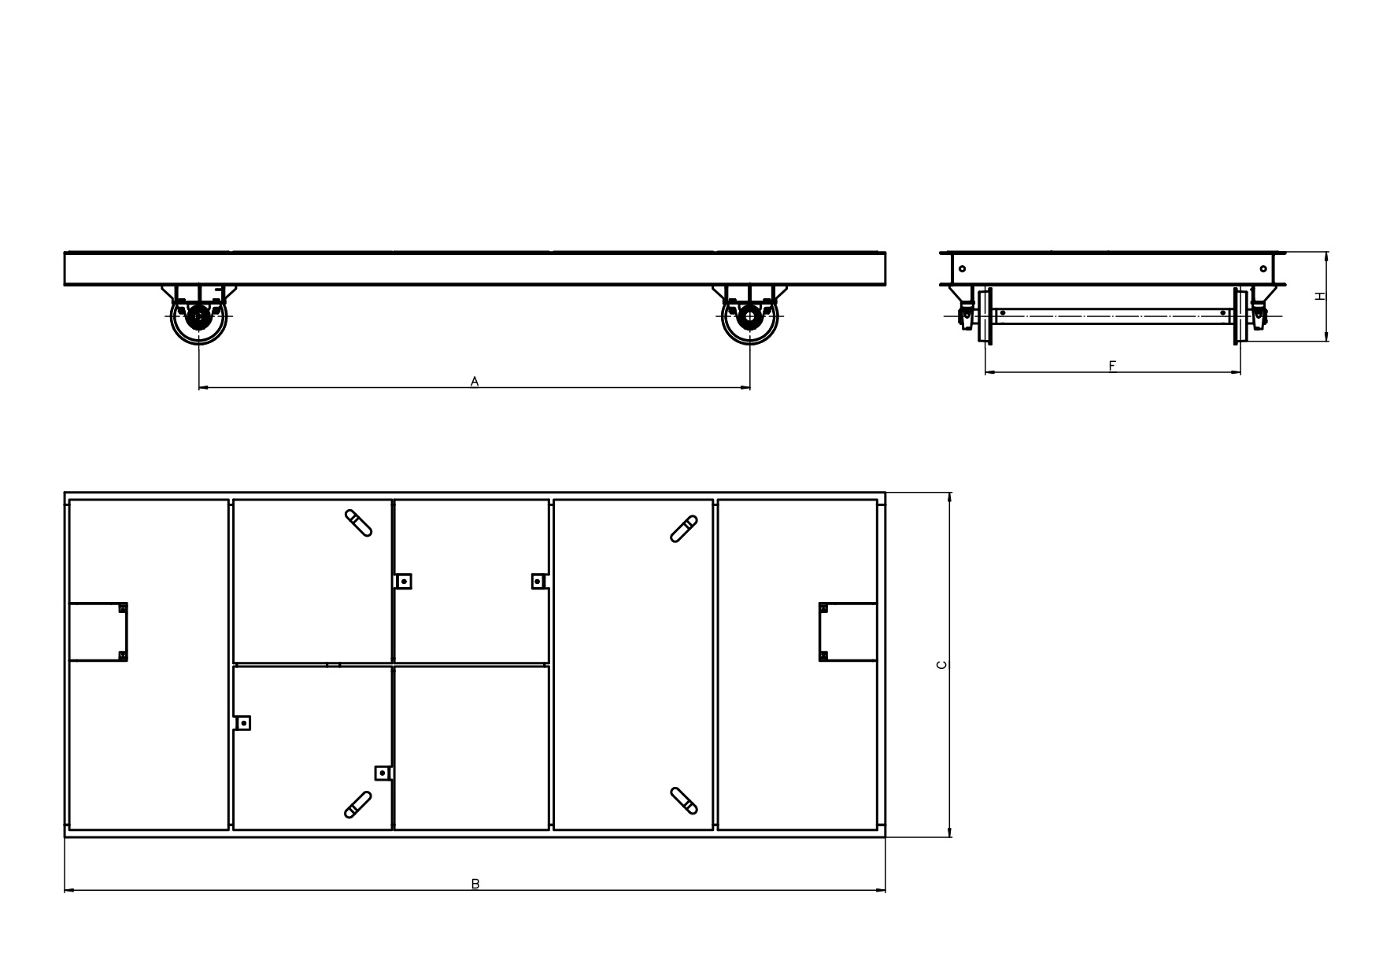

Вантажопідйомність візка, т
Відстань між осями коліс А, мм
Довжина платформи, мм
Ширина платформи С, мм
Ширина колії F, мм
Висота Н, мм
Довжина переміщення, м
Привід переміщення:
від мотор-редуктора на візку (так/ні)
від окремої лебідки через «нескінченний трос» (так/ні)
Тип електроживлення (кабельний, тролейний, без приводу)
Кабельний барабан (так/ні)
Пристрій плавного пуску (так/ні)
Радіоуправління (так/ні)
Звукова сигналізація (так/ні)
Світлова сигналізація (так/ні)

